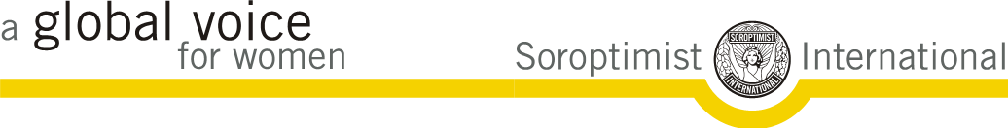
…………………………, den………………………………

………………………………………………….

I håb om at I som lokal avis vil støtte op om sagen, Stop vold mod kvinder fremsender vi vedhæftet pressemeddelelse om Orange Dage,

Ligesom vi vedhæfter fakta om Soroptimist International, som i 2021 fejrede 100-året for stiftelse af den første Soroptimist klub.
i ………………………………………. vil vi den 2. december være til stede på ______ i tidsrummet fra
Kl. 10 – ? .
I Danmark vil mindst 40 klubber støtte op om FN´s internationale dag for afskaffelse af vold mod kvinder.

Med venlig hilsen

På vegne af Udvalget for Orange Dage i …………………………………

Verdensomspændende organisation af kvinder i erhverv, der gennem serviceprojekter arbejder for at fremme menneskerettigheder og kvinders status
Vil du vide mere om Soroptimist International Danmark, se hjemmesiden: https://www.soroptimist-danmark.dk/

